федеральное государственное автономное образовательное учреждение высшего образования
«НАЦИОНАЛЬНЫЙ ИССЛЕДОВАТЕЛЬСКИЙ УНИВЕРСИТЕТ ИТМО»

ОТЧЕТ
по лабораторной работе №2
по дисциплине «Распределенные системы хранения данных»
Вариант 35

Автор: Кулаков Н. В.
Факультет: ПИиКТ
Группа: P33312
Преподаватель: Шешуков Д. М.


Санкт-Петербург 2023

Постановка задачи и исходные данные
На выделенном узле создать и сконфигурировать новый кластер БД, саму БД, табличные пространства и новую роль в соответствии с заданием. Произвести наполнение базы.
Отчёт должен содержать все команды по настройке, а также измененные строки конфигурационных файлов.

Этапы выполнения работы:

Инициализация кластера БД
- Имя узла — pg107.
- Имя пользователя — postgres2.
- Директория кластера БД — $HOME/u05/dir5.
- Кодировка, локаль — ISO_8859_5, русская
- Перечисленные параметры задать через переменные окружения.

Конфигурация и запуск сервера БД
- Способ подключения к БД — TCP/IP socket, номер порта 9035.
- Остальные способы подключений запретить.
- Способ аутентификации клиентов — по паролю в открытом виде.
- Настроить следующие параметры сервера БД: max_connections, shared_buffers, temp_buffers, work_mem, checkpoint_timeout, effective_cache_size, fsync, commit_delay. Параметры должны быть подобраны в соответствии с аппаратной конфигурацией: оперативная память 16 ГБ, хранение на SSD;
- Директория WAL файлов — $HOME/u05/dir6.
- Формат лог-файлов — log.
- Уровень сообщений лога — ERROR.
- Дополнительно логировать — контрольные точки и попытки подключения. Дополнительные табличные пространства и наполнение
- Создать новые табличные пространства для временных объектов:
  - $HOME/u03/dir7;
  - $HOME/u04/dir8.
- На основе template1 создать новую базу — crazyprog5.
- От имени новой роли (не администратора) произвести наполнение существующих баз тестовыми наборами данных. Предоставить права по необходимости. Табличные пространства должны использоваться по назначению.
- Вывести список всех табличных пространств кластера и содержащиеся в них объекты.

Выполнение

Подключение к узлу
ssh -p 2222 <isu>@se.ifmo.ru
ssh postgres2@pg107

Инициализация кластера БД

PGDATA
export PGDATA="$HOME/u05/dir5"

ENCODING, LOCALE
Для установки локали и кодировки анализируются переменные среды в приведённом ниже порядке до тех пор, пока одна из них не окажется заданной: `LC_ALL`, `LC_COLLATE` (или переменная, относящаяся к соответствующей категории), `LANG`.
export LANG="ru_RU.ISO8859-5"

После было все изменено:
[postgres2@pg107 ~]$ locale
LANG=ru_RU.ISO8859-5
LC_CTYPE="ru_RU.ISO8859-5"
LC_COLLATE="ru_RU.ISO8859-5"
LC_TIME="ru_RU.ISO8859-5"
LC_NUMERIC="ru_RU.ISO8859-5"
LC_MONETARY="ru_RU.ISO8859-5"
LC_MESSAGES="ru_RU.ISO8859-5"
LC_ALL=

Имя пользователя
Совпадает с текущем пользователем системы
uid=772(postgres2) gid=770(postgres) groups=770(postgres)

Команда
initdb

Конфигурация и запуск сервера БД

Передача конфигурационных файлов через scp
На узле нет vim'a, а работать в vi некомфортно. Поэтому передает на гелиос конфигурационные файлы:
scp postgres2@pg107:u05/dir5/pg_hba.conf .
scp postgres2@pg107:u05/dir5/postgresql.conf .
Обратно отправляем на узел:
scp pg_hba.conf postgres2@pg107:u05/dir5/pg_hba.conf
scp postgresql.conf postgres2@pg107:u05/dir5/postgresql.conf

pg_hba.conf (auth)
# TYPE DATABASE USER ADDRESS METHOD

# "local" is for Unix domain socket connections only (without hostname)
local all all password # plain password
host all all all password # plain password
# IPv4 local connections:
host all all 127.0.0.1/32 reject
# IPv6 local connections:
host all all ::1/128 reject
# Allow replication connections from localhost, by a user with the
# replication privilege.
local replication all reject
host replication all 127.0.0.1/32 reject
host replication all ::1/128 reject

postgresql.conf

порт и порты слушания
listen_addresses = '*' # what IP address(es) to listen on;
# comma-separated list of addresses;
# defaults to 'localhost'; use '*' for all
# (change requires restart)
port = 9035 # (change requires restart)

max_connections
Если мы увеличиваем max_connections, то, во-первых, для этого должны быть причины (у нас их нет), во-вторых, для этого соответственно необходимо увеличивать параметры `shared_buffers` и `kernel.shmmax`, поэтому мы менять ничего не будем.

shared_buffers
Резонно увеличивать до значения, равного ¼ от общего числа оперативной памяти.
shared_buffers = 4096 MB

temp_buffers
В настоящее время используется только для хранения временных таблиц в памяти. Если ваше приложение требует интенсивного использования временных таблиц, то вы можете значительно увеличить этот параметр. Надо быть осторожным, поскольку это не разделяемая оперативная память, она выделяется на каждую сессию.
temp_buffers = 32MB # min 800kB

work_mem
Его размер применяется к каждой сортировке, выполняемой каждым пользователем, и сложные запросы могут использовать несколько буферов сортировки рабочей памяти. Установив его на 50 МБ, при наличии 30 пользователей, отправляющих запросы, и будем использовать 1,5 ГБ реальной памяти.
Были выставлены на субъективный взляд оптимальные значения. Если потребуется увеличить сильнее, то следует это сделать на уровне сессии.
work_mem = 32MB # min 64kB

checkpoint_time
Оставлен по умолчанию.
#checkpoint_timeout = 5min # range 30s-1d

effective_cache_size
Этот параметр дает оценку общего объема памяти, доступной для дискового кэширования. Это не точный размер кеша, а ориентировочный. `effective_cache_size` не выделяет память, вместо этого он информирует оптимизатора об уровне кэша, доступного в ядре. Если это значение установлено низким, то планировщик запросов будет автоматически воздерживаться от использования определенных индексов, а иногда эти индексы бывают полезны.
По тому же эмпирическому правилу, по которому `shared_b uffers` занимают 25% системной памяти, `effective_cache_size` должен составлять от 50 до 75% оперативной памяти.
effective_cache_size = 8GB

fsync
Если этот параметр установлен, сервер PostgreSQL старается добиться, чтобы изменения были записаны на диск физически, выполняя системные вызовы fsync() или другими подобными методами. Это даёт гарантию, что кластер баз данных сможет вернуться в согласованное состояние после сбоя оборудования или операционной системы.
Хотя отключение fsync часто даёт выигрыш в скорости, это может привести к неисправимой порче данных в случае отключения питания или сбоя системы. Поэтому отключать fsync рекомендуется, только если вы легко сможете восстановить всю базу из внешнего источника, поэтому оставляем его включенным.
#fsync = on # flush data to disk for crash safety
# (turning this off can cause
# unrecoverable data corruption)

commit_delay
Параметр commit_delay добавляет паузу (в микросекундах) перед собственно выполнением сохранения WAL. Эта задержка может увеличить быстродействие при фиксировании множества транзакций, позволяя зафиксировать большее число транзакций за одну операцию сохранения WAL, если система нагружена достаточно сильно и за заданное время успевают зафиксироваться другие транзакции. Поэтому данный параметр может быть выставлен только когда будет ясен характер использования бд.
#commit_delay = 0 # range 0-100000, in microseconds

log file format
log_destination = 'syslog'

log level
log_min_messages = error # values in order of decreasing detail:

log connections and checkpoints
log_checkpoints = on
log_connections = on
#log_disconnections = off
#log_duration = off
#log_error_verbosity = default # terse, default, or verbose messages
#log_hostname = off

Изменение расположения wal файлов:
1) Stop the running cluster
pg_ctl stop -mf # stop fast
2) Create a new directory
mkdir -p $HOME/u05/dir6
3) Copy existing files and directory
cp -rf $HOME/u05/dir5/pg_wal/* $HOME/u05/dir6
4) Create symbolic link to new directory by renaming existing directory.
# move to temporary directory existing files
mkdir -p $HOME/u05/bck
mv $HOME/u05/dir5/pg_wal $HOME/u05/bck/pg_wal
# create a link
ln -s $HOME/u05/dir6 $HOME/u05/dir5/pg_wal
Result:
lrwxr-xr-x 1 postgres2 postgres 26 26 10:55 pg_wal -> /var/db/postgres2/u05/dir6

Дополнительные табличные пространства и наполнение

Запуск БД и подключение
pg_ctl start -l $HOME/u05/pg.log
Сначала установить `trust` in `pg_hba.conf` и обновить дефолтный пароль для postgresql2. Затем мы можем подключаться (зависит от того где мы это делаем):
psql -p 9035 -h pg107 -d template1 -U postgres2
# or
psql -p 9035 -d template1 -U postgres2

Создание tablespaces для временных объектов
Создаем предварительно директории:
mkdir -p $HOME/u03/dir7
mkdir -p $HOME/u04/dir8

Создание табличных пространств от администратора:
template1=# create tablespace tbstmp1 location '/var/db/postgres2/u03/dir7';
CREATE TABLESPACE
template1=# create tablespace tbstmp2 location '/var/db/postgres2/u04/dir8';
CREATE TABLESPACE
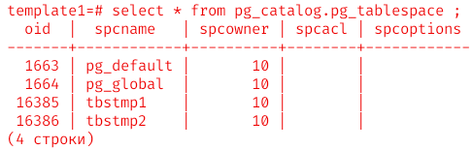

Добавление табличных пространств в temp_tablespaces
Через alter system:
template1=# alter system set temp_tablespaces = 'tbstmp1,tbstmp2';
ALTER SYSTEM
template1=# select pg_reload_conf();
Также можно изменять через параметр в postgresql.conf
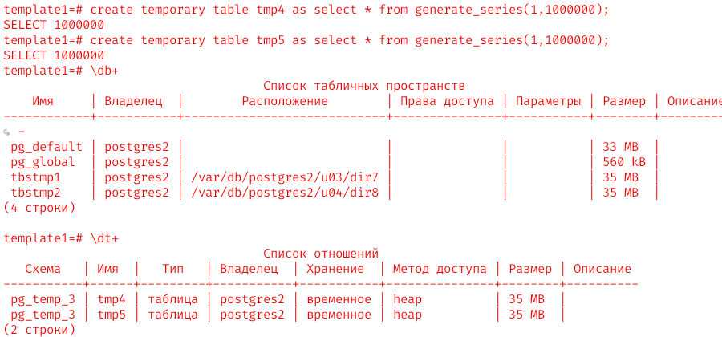

Создание базы данных и пользователя
template1=# create database crazyprog5 with template = template1;
CREATE DATABASE
template1=# create role s312563 login password 'pass';
CREATE ROLE
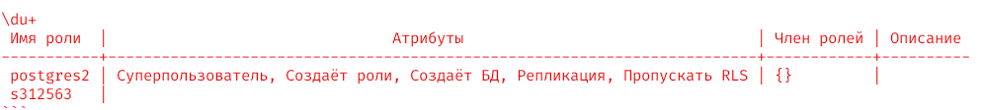
Также добавляем привилегии, чтобы пользователь мог использовать данную бд:
grant create on tablespace tbstmp1, tbstmp2 to s312563;

Вставка значений в бд
psql -p 9035 -h pg107 -d crazyprog5 -W

create temp table tmp1 as
(select
i as first,
i::text as second,
i::text as third
from generate_series(1,1000000) i);

create temp table tmp2 as
(select
i as first,
i::text as second,
now() as third
from generate_series(1,10000) i);

insert into tmp2 (first,second,third) select i,i::text,now() from generate_series(1,1000000) i;
Исполним команды выше от суперпользователя и обычного пользователя для демонстрации работоспособности.

От админа (postgres2)
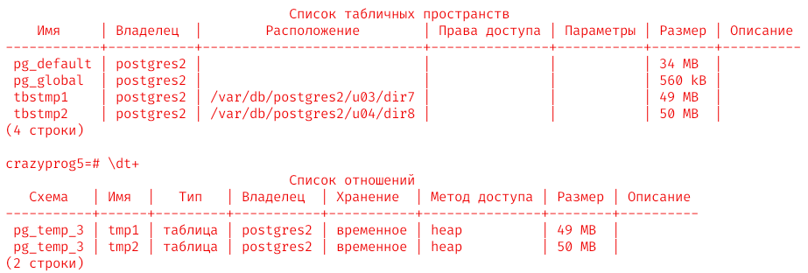

От обычного пользователя
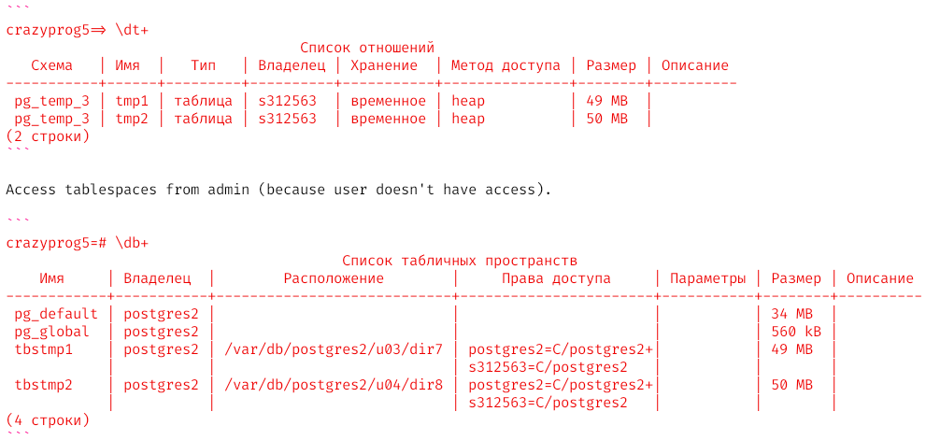

Список табличных пространств и объектов в них
select relname, spcname from pg_class join pg_tablespace on pg_class.reltablespace = pg_tablespace.oid;
Воспользуемся командой выше для демонстрации результатов от разных пользователей.

При вставке от суперпользователя (postgres2)
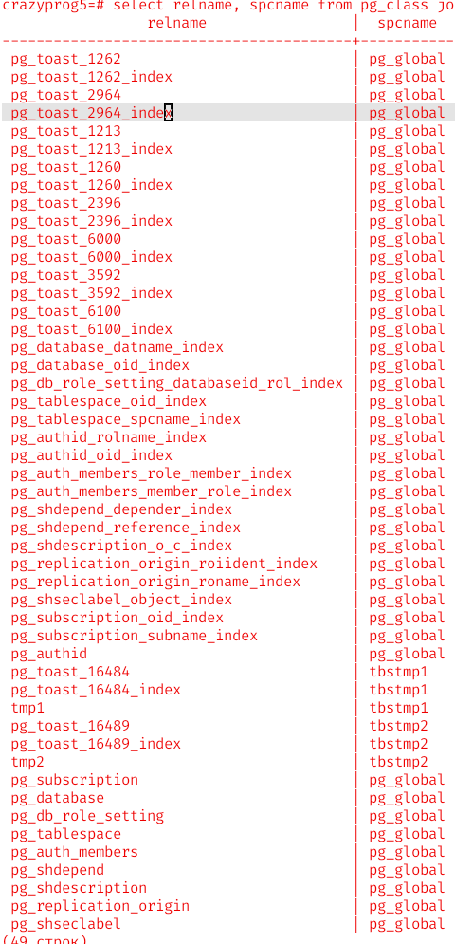

При вставке от обычного пользователя
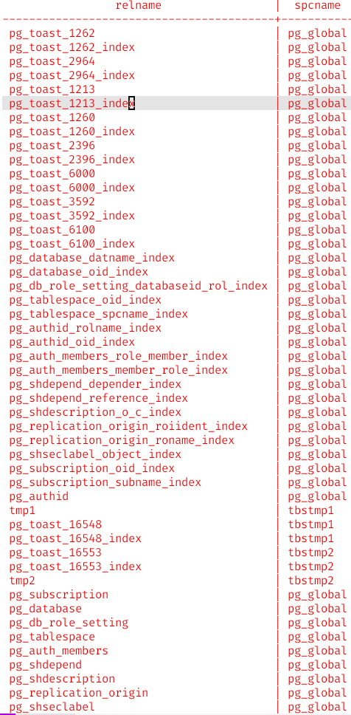

Вывод
В ходе выполнения работы был сконфигурирован кластер баз данных под требуемые характеристики аппаратного обеспечения. Были изучены способы подключения и настройки инстанса PostgreSQL: права доступа пользователей, создание пользователей, настройка параметров в postgresql.conf, изучены способы подключений с параметром хоста и без. Кроме того, были созданы различные объекты базы данных: временные объекты и табличные пространства, базы данных.
Во время выполнения задания возникли трудности с использованием табличных пространств под временные объекты, а именно с их правами пользования для юзеров. Также с настройкой параметров через alter system + pg_reload_conf(), система отказывалась синхронизироваться с postgresql.conf() и вносить в него изменения, но может быть это фишка, или автор невнимательный.

